ЗВІТ
з лабораторної роботи № 6
ДОСЛІДЖЕННЯ МЕТОДІВ ОПТИМІЗАЦІЇ
ЗА ДОПОМОГОЮ ГЕНЕТИЧНИХ АЛГОРИТМІВ
студента __53___ навчальної групи

____________Мушинський Валентин Олександрович___________ варіант № __15__
^{(ПІБ)}

Завдання 6.1. Знаходження мінімуму функції Растригіна
Таблиця 6.1
 | Кількість ітерацій | Значення функції придатності | Кінцева точка
1 дослід | 101 | 0.5835300435193069 | [-0.054; 0.009]
2 дослід | 59 | 1.6580895543406982 | [-0.06; -0.07]
3 дослід | 173 | 0.37910868673134246 | [0.038; 0.022]
4 дослід | 200 | 0.09289246241876015 | [0.021 ; -0.003]
5 дослід | 63 | 5.962799095557326 | [0.042 ; -2.081]
Висновок: в кожному досліді обиралася різна кількість популяцій, можна зробити висновок, що чим більша кількість ітерацій, тим значення ближче нуля, тобто мінімальне.

Завдання 6.2. Створення власної графічної функції

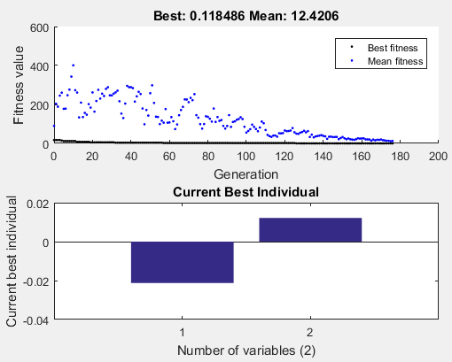 | 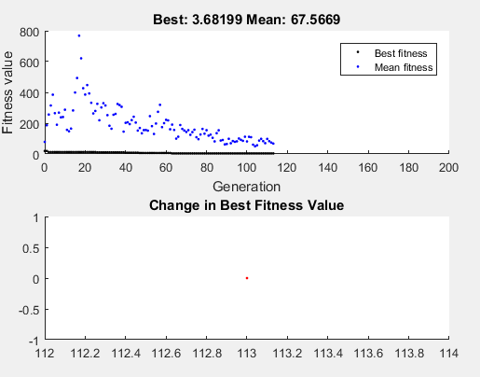
Рис. 1 | Рис. 2

Завдання 6.3. Налаштування параметрів генетичного алгоритму

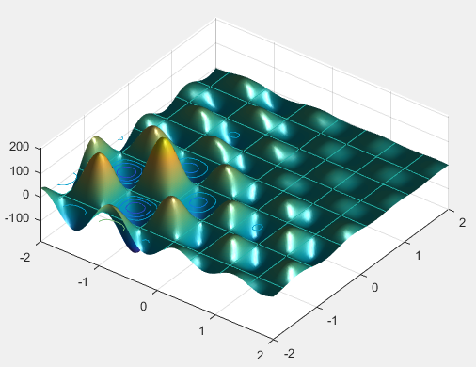 | 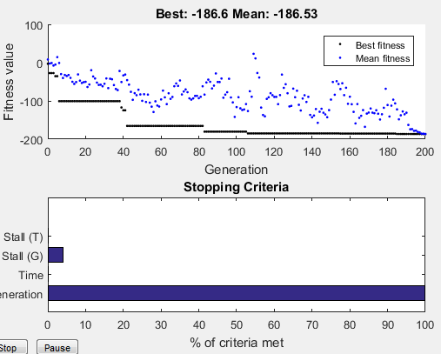
Рис. 3 | Рис. 4

Таблиця 6.2
Розмір популяції | 10 | 25 | 50 | 100 | 150 | 200
Кількість поколінь | 200 | 94 | 108 | 200 | 115 | 200
Кількість оцінок функції | 2010 | 2375 | 5450 | 20100 | 17400 | 40200
Найкраще значення функції | -186.6 | -183.773 | -186.282 | -186.731 | -186.706 | -186.731
Висновки: чим більше поколінь, тим розмір популяції більше, тим самим досягається краще (мінімальне) значення функції.

Завдання 6.4 Дослідження критеріїв зупинки генетичного алгоритму та вибір операторів
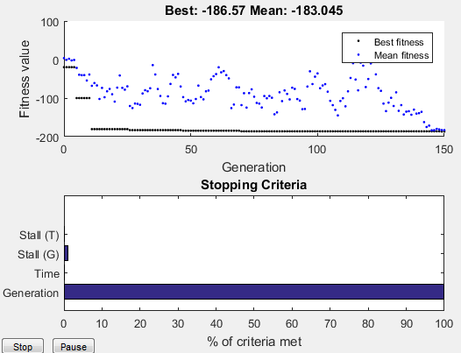
Рис. 5

Вибір GA операторів
Таблиця 6.3
Кількість поколінь: | 83
Кількість оцінок функцій становила: | 4200
Найкраще знайдене значення функції було: | -185.289
Висновки: при виборі операторів, результат стає набагато кращим, значення фукнції, що було знайдене, покращилося, але через те, що метод є експериментальним, результат може бути 50/50.

Завдання 6.5. Приклад застосування генетичного алгоритму для оптимізації функції

Мін. значення функції 6.5.1 – 0.0212
Мін. значення функції 6.5.2 – 0.9981
Мін. значення функції 6.5.3 – 0.3842

Висновок: було виявлено, що найшвидшим методом є векторизація функції придатності. З усіх використаних методів, найкращого результату було досягнено у першому, з параметризованими додатковими аргументами.

ВИСНОВКИ ПО РОБОТІ
На лабораторній роботі №6 було досліджено можливості проектування систем оптимізації за допомогою генетичних алгоритмів: Растригина, придатності, з параметрами та вибором операторів, також було розглянуто функції векторизації.
Генетичний алгоритм можна використовувати для вирішення множини проблем оптимізації, до яких не підходять стандартні алгоритми, включаючи випадки коли цільова функція переривчаста, не диференціюєма, стохастична або дуже нелінійна.
Функція Растригіна часто використовується, щоб протестувати генетичний алгоритм, тому що множина локальних мінімумів заважає стандартним методам, заснованим на градієнті, знайти глобальний мінімум.

